

Název projektu: EU peníze školám

Registrační číslo projektu: CZ.1.07/1.4 .00/21.2575

Základní škola, Hradec Králové, M. Horákové 258

Téma: Zeměpis pro 8. ročník

Název: VY_32_INOVACE_17_11C_ LIBERECKÝ KRAJ

Cílová skupina: žáci 8. ročníku

Anotace: Počáteční informace o velikosti, počtu obyvatel a hustotě osídlení se snaží žáci odhadnout nejdříve z mapy, pak své závěry konfrontují s údaji v tabulce. Další údaje vycházejí z didaktické pomůcky Zeměpis Česká republika – autor: Věra Štecová, MediaDIDA s.r.o., 2007, která má jak formu pro učitele, tak i pro žáky (mapky a fotografie zajímavých míst kraje)
Autor: Mgr. Irena Černíková
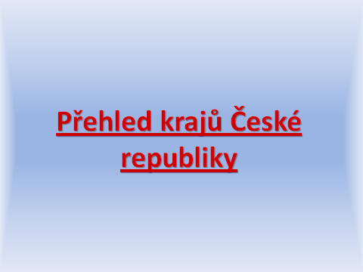

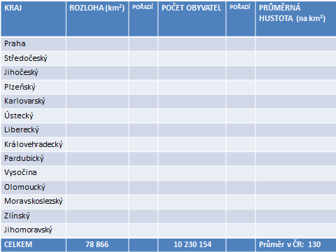

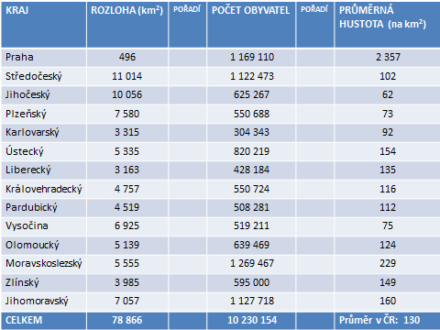

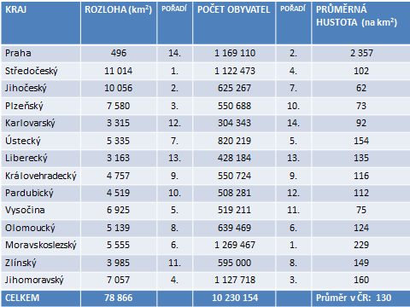

LIBERECKÝ KRAJ
Nejmenší kraj (mimo Prahu a Karlovarský kraj), poměrně hornatý (část Krkonoš, Lužických hor, Českého ráje, celé Jizerské hory a Ještědsko-kozákovský hřbet), vulkanické dominanty Bezděz, Trosky, Ralsko. Svažuje se od severu k jihu. Máchovo jezero (rybník z 13. nebo 14. století) – největší vodní plochou kraje. Důležitým zdrojem jsou lesy, sklářské písky a stavební kámen, byla zde významná sklářská a textilní výroba.
Liberec – 100 000 krajské město (5. nejv. V ČR), tradice textilnictví už od 15. stol. Byla zde 1. ZOO u nás (1904). Zhruba do r. 2000 zde byla výroba nákl. automobilů LIAZ
Jablonec nad Nisou – skleněná bižuterie, sklářská tradice už od 16. stol. Firma JABLOTRON - výroba zabezpeč. techniky a mobilů.
Turnov – od 17. st. vyrábí umělé diamanty ze skla, o něco později olovnaté sklo. Od 16. st. se zde brousí sklo, drahé kameny a vyrábějí se šperky. Byla zde založena 1. Průmyslová škola v Evropě se zaměřením na zpracování kamene, kovu a výrobu šperků.
Kamenický Šenov – výroba křišťálových lustrů, 1. sklářská škola na světě. Poblíž Panská skála (čedičové“ varhany“). Další významné sklárny – Nový Bor a Harrachov
Kořenov – Tanvald – železniční ozubnicová trať, stoupání až 58 %_{o,} v provozu 12km

